Homilie – Achttiende zondag door het jaar – jaar C 04.08.2013
Prediker 1, 2; 2, 21-23 / Lucas 12, 13-21

Elk mens is wel ergens aan verslaafd. En dan bedoel ik niet alleen verslaafd aan alcohol, tabak of drugs. Wij kunnen overal verslaafd aan geraken. Je kunt je zó aan je werk en aan je toekomstplannen geven dat huisgenoten er onder te lijden hebben. Je kunt zó verslaafd raken aan de TV, dat er 's avonds binnen het gezin nog geen tien woorden gewisseld worden. Eigenlijk kun je óveral aan verslaafd geraken: seks, genot, tabak, alcohol, drugs, werk, macht, bezit, geld, aanzien. En telkens weer gaat het er dan om dat je bepaalde dingen in het leven belangrijker gaat vinden dan God en de mensen om je heen. Zo verliezen mensen God en elkaar uit het oog. Dan draait het alleen maar om jezelf.

In het verhaal dat Jezus ons vandaag vertelt, wordt er zes keer gesproken over ‘ik’. Jezus heeft het over een rijk iemand met enorme graanvoorraden waar die geen blijf mee weet. ‘Wat moet ík doen?’, vraag hij zich af. En hij geeft zelf het antwoord: ‘Ík weet het. Ík ga grotere schuren bouwen. Daarin zal ík heel mijn rijkdom opbergen. Dan zal ík tot mezelf zeggen: “man, rust uit en geniet ervan”. Ikke, ikke, ikke, en de rest vult u zelf maar aan.

De evangelist Lucas, die ons dit verhaal heeft overgeleverd, is zeer geïnteresseerd in de tegenstelling arm-rijk. Al vóór Jezus’ geboorte laat hij Maria zingen dat de rijken met lege handen zullen worden teruggestuurd. Als enige noteert hij dat er arme herders bij de geboorte van Jezus op bezoek komen. Hij geeft daarmee aan dat Jezus zelf afkomstig is uit de onderklasse. Bij de besnijdenis van hun Zoon geven Maria en Jozef het tarief dat vastgesteld is voor de armen: een koppel duiven. En Johannes de Doper laat hij zeggen: ‘als iemand twee hemden heeft, laat hij er dan een aan de armen geven’. Maar liefst achttien keer schrijft Lucas over de macht en het gevaar van de rijkdom.

Zo hoorden wij in het begin van het evangelie vandaag hoe mensen ruzie maken over een erfenis. Een oud maar altijd weer actueel verhaal. Bij erfenissen leren wij elkaars gulzigheid kennen. Voordat een mens zijn ogen sluit, worden soms de eerste meubelen het huis al uit gedragen. Het gaat over een man die zó hebzuchtig is dat hij weigert om de erfenis met zijn broer te delen. Wat doe je dan in zo’n geval? Dan zoek je een scheidsrechter op, in dit geval een rabbi. Zo komt die man bij Jezus terecht. Hij verwacht van Hem een uitspraak. En nu had Jezus kunnen zeggen: ‘Man, doe niet zo flauw, deel die erfenis toch.’

Maar het verhaal neemt een verrassende wending. Jezus wil geen rechter spelen. Hij is op weg naar Jeruzalem en heeft wel wat anders aan zijn hoofd dan een erfeniskwestie. Maar als een echte rabbi geeft Hij wel goede raad: ‘wacht u voor alle hebzucht, want geen enkel bezit kan uw leven veilig stellen’. En Jezus vertelt dan het verhaal van de man die verslaafd was aan zijn bezit. Grote schuren liet die bouwen. steeds grotere. Maar op een dag is hij gestorven, lag hij zomaar dood in zijn bed. En zoals we allemaal intussen weten: de dood heeft geen zakken! Meenemen kun je niets. Naakt kom je ter wereld, zonder iets ga je er weer af!

Die rijke man is slaaf van zijn rijkdom en succes. Schuren afbreken en grotere bouwen. Schatten opbergen, geld voor jaren vastleggen. Voor later! Welk later? ‘Dwaas’, zegt Jezus, ‘nog deze nacht komt men je leven opeisen!’ En wie denkt dat Jezus het nu over onze buurman heeft, heeft het mis. Allemaal hebben we iets van die mentaliteit van die man uit het verhaal van Jezus. De meesten van ons zijn voortdurend bezig om ons bezit te vergroten. Iedereen wil zo aangenaam mogelijk leven. Is geld dan zo verkeerd? Natuurlijk niet. Dwaas zijn we alleen als het geld ons hele leven beheerst. Als we alles voor geld doen, zelfs waar het gaat om het leven van onze medemensen. Dwaas zijn die mensen voor wie bezit hun laatste zekerheid is. Je leven kun je alleen maar veilig stellen bij God. Hij is het die leven schenkt, voor nu en voor later.

Het boek Prediker gebruikt voor die rijkdom en voor de houding van de rijken een andere term: ‘ijdelheid’, in het Hebreeuws ‘hebel’ dat letterlijk ‘wind, zuchtje of lucht’ betekent. Dus iets dat ‘ijl’ is, dat geen stand houdt. In de Nieuwe Bijbelvertaling staat er: ‘Lucht en leegte, zegt Prediker, lucht en leegte, alles is leegte’. Rijkdom en bezit zijn in de bijbel zo stabiel als de wind. Maar niet alleen bezit kan verlammend werken. Je kunt zó overtuigd zijn van je eigen gelijk, zo aan je eigen waarheid blijven hangen, dat je er aan verslaafd raakt. ‘Dwaas’, zegt God, ‘nog deze nacht komt men je leven opeisen!’ Niet geld en goed, geen eigen waarheid of eigen gelijk, maar Gods liefde is eeuwig. Stel je leven in dienst van de Liefde, en leef er naar. ‘Dan vergaar je geen schatten voor jezelf, maar ben je rijk bij God’.

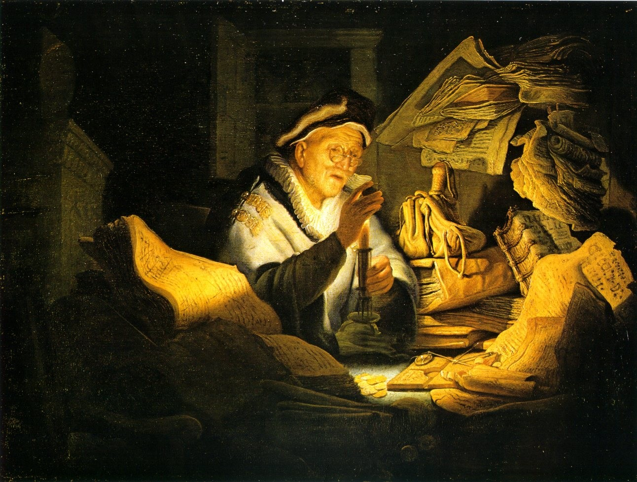
Rembrandt van Rijn(1606-1669), De rijke dwaas (olieverf op paneel; 1627) – Gemäldegalerie der staatlichen Museen Berlijn

Jan Verheyen – Lier.
18de zondag door het jaar C – 4.8.2013
(Inspiratie: o.a. www.dekenaat-amsterdam.nl - Ambro Bakker s.m.a., deken van Amsterdam)

